Разъяснение вопроса участника
г.Чебоксары 31.03.2025г.

Заказчик: АО"Водоканал"
Место нахождения: г.Чебоксары, Мясокомбинатский проезд д.12

Наименование закупки: Колеса рабочие к насосу Wilo NL 125/200-110-2-47

Тема вопроса: Шильд насоса

Текст вопроса:
Просим предоставить шильд насоса Wilo NL 125/200-110-2-47 для подбора к нему рабочих колёс.

Разъяснение:

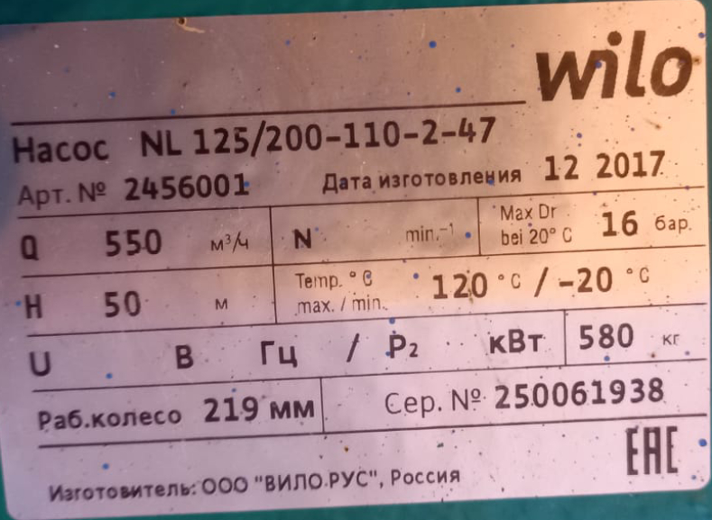

Исполнитель:
Инженер ОМТС Лодейщиков А.А.

